Universidad del Valle de Guatemala Marcos Gutiérrez

Sistemas Operativos 17909

Ing. Tomas Gálvez 17 de febrero de 2020

Laboratorio No.2

**Ejercicio No. 1**

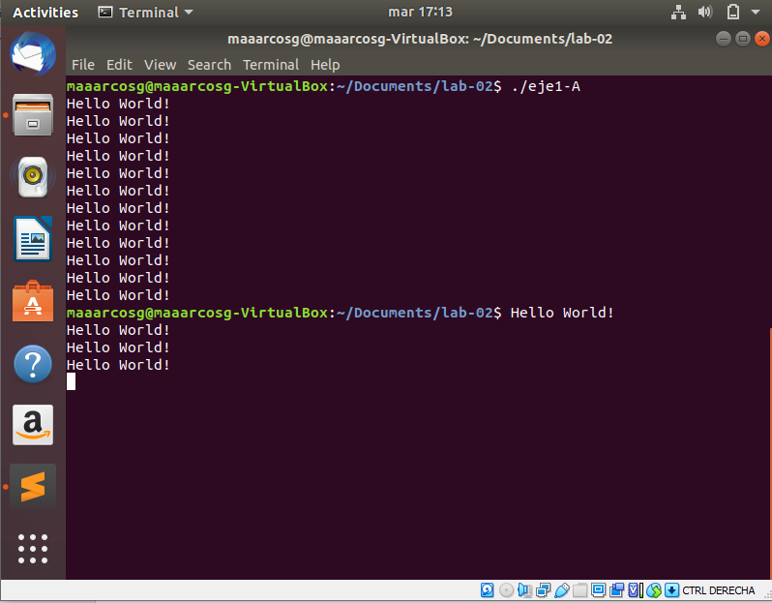

* **¿Cuántos procesos se crean en cada uno de los programas?**

En el programa donde únicamente se ejecuta el fork() seguido son 2^4 procesos

En el programa donde se tiene el fork() con el for son 2^6 procesos

* ¿Por qué hay tantos procesos en ambos programas cuando uno tiene cuatro llamadas Fork() y el otro sólo tiene una?

**Ejercicio No. 2**

Ejercicio A:



Ejercicio B:



* **¿Cuál, en general, toma tiempos más largos?**

El segundo ejercicio, en el cual se genera un proceso hijo.

* ¿Qué causa la diferencia de tiempo, o por qué se tarda más el que se tarda más?

**Ejercicio No. 3**



* ¿Qué significa la Z y a qué se debe?

Padre 3510

Hijo 3511

* ¿Qué sucede en la ventana donde ejecutó su programa?

Finaliza, en donde el while infinito del padre se ejecutaba, es decir, matamos el proceso en el que iba.

* ¿Quién es el padre del proceso que quedó huérfano?

El padre del proceso huérfano es el hijo del proceso anterior, es decir, el padre del hijo fue el que matamos y automáticamente se volvió el padre.